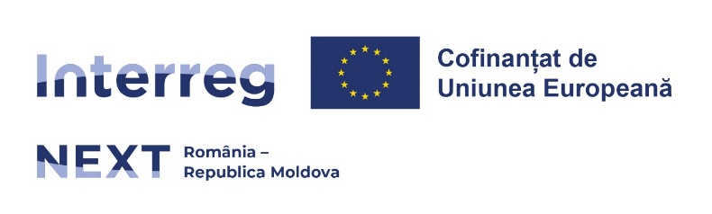

COMUNICAT DE PRESĂ

Consiliul Raional Hîncești în parteneriat cu Consiliul Județean Galați, implementează proiectul ”No borders to health/ Sănătate fără frontiere”, ROMD00016, prin Programul Interreg VI-A NEXT România-Republica Moldova 2021-2027.
În data de 10 octombrie 2025 va fi organizată conferința de lansare a proiectului, care va avea loc pe teritoriul Oficiului Medicilor de Familie din Drăgușenii Noi, raionul Hîncești, începând cu ora 14:00.
Obiectivul general: Asigurarea accesului egal la servicii medicale și promovarea rezilienței sistemelor de sănătate din cele două regiuni partenere. Prin intermediul acestui proiect vor fi efectuate lucrări de construcție și reparație în două instituții medicale din Galați și Hîncești.
Obiectivul specific: Asigurarea accesului egal la asistența medicală și promovarea rezilienței sistemelor de sănătate, inclusiv a asistenței medicale primare, precum și promovarea tranziției de la îngrijirea instituțională la îngrijirea familială și comunitară.
Valoarea totală a proiectului este de 1.590.127,81 Euro, din care 1.389.855,95 Euro sunt alocați Județului Galați, 21.667,50 Euro Spitalului Târgul Bujor, iar 178.604,36 Euro revin Consiliului Raional Hîncești.
Pentru informații suplimentare privind implementarea proiectului, vă rugăm să contactați Consiliul Raional Hîncești: consiliul@hincesti.md; noborderstohealth0016@gmail.com; (+373 269) 22994; 22058.
Proiectul este finanțat de Uniunea Europeană, prin Programul Interreg VI-A NEXT România-Republica Moldova 2021-2027 și are o durată de implementare de 24 luni, începând cu data de 17 iunie 2025 și până la data de 16 iunie 2027.

www.ro-md.net
www.hincesti.md
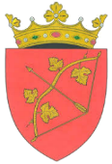
Responsabilitatea pentru conținutul acestui material aparține Consiliului Raional Hîncești. Conținutul acestui material nu reprezintă neapărat poziția oficială a Uniunii Europene. Reproducerea este autorizată, cu condiția să fie menționată sursa și orice modificări să fie indicate.
Proiect implementat de:
Consiliul Raional Hîncești
Adresă: Str. Mihalcea Hîncu 138,
Municipiul Hîncești, RM.
E-mail: consiliul@hincesti.md

